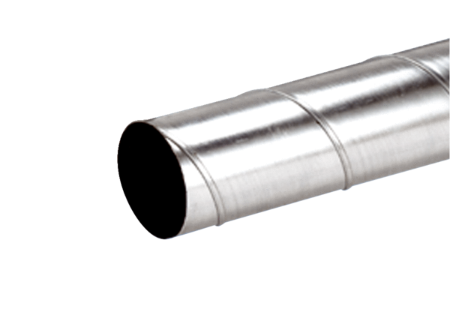Spirálisan korcolt cső WFR 150Csomagolási egység: 1 darabVálaszték: K
Termékszám: 0055.0078Gyártó: MAICO

